10 ans Carnet de Notes

C’est la fête foraine de la Saint-Denis.
Parmi les manèges merveilleux installés place Travot, celui que j’aime le plus : Les Autos tamponneuses.
Dès la sortie des écoles, les forains veulent démarrer le plus vite possible et sont particulièrement bienveillants pour ceux qui se décident à monter les premiers. C’est le premier client qui attire les autres.
Chocs. Sensations fortes. Musique d’Amérique. Le Bonheur.
Quand les voitures sont toutes occupées. Je dois partir et je cours embrasser la patronne qui me glisse dans la poche des tickets gratuits pour le lendemain.
Je rentre à la maison avec la fierté du devoir accompli.
Les devoirs d’école, on verra après.

-Alain, descends. C’est pour toi.
-Monsieur te rapporte ton carnet de notes retrouvé dans une de ses voitures.
Je remercie chaleureusement le forain.
Maman se retient pour ne pas crier.
Papa se retient pour ne pas rire.

A dix ans, la vie devient passionnante.

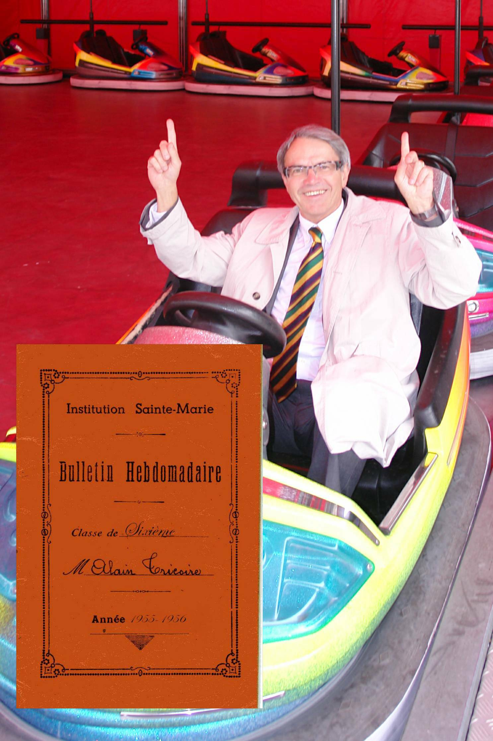

© tricotin.net/Histoires 27/08/07 1060

